Управление образования и молодежной политики администрация Городецкого района
муниципальное образовательное учреждение дополнительного образования детей
«Центр внешкольной работы «Ровесник» структурное подразделение «Дружба».

Мастер-класс:
«Вышивка шелковыми лентами».

проводила:
педагог дополнительного образования
Седова Елена Федоровна

г. Заволжье
2013 г.

Цель: передача коллегам личного профессионального опыта.

Задачи:
- ознакомление с историей возникновения вышивки шелковыми лентами;
- изучение применения вышивки в современном творчестве;
- освоение технических условий и приемов выполнения вышивки шелковыми
лентами;
- внедрение новых технологий в обучение.

План мастер-класса.

1. Вступление.
-познакомить слушателей с темой занятия, его целью и задачами;
-краткое изложение его содержания;
-регистрация участников.

2. Теоретическая часть.

Исторический очерк.

С давних времен узкие полоски ткани применялись в повседневной жизни и хозяйственной деятельности людей.
Уже в Древней Греции женщины вплетали в волосы полоски тканей, чтобы «оживить» свой образ. Повязки, украшенные золотом и драгоценными камнями, вплетались в волосы и в Древнем Риме. Кроме того, цветными лентами отделывалась одежда, причем каждому социальному классу соответствовал свой цвет и материал. В средние века в Италии лентами уже декорировали спинки стульев и балдахины, а также подвязывали тяжелые занавеси.
Но только в 14 веке начало расширяться бытовое применение шелковых лент. Традиции ткачества в Лионе способствовали быстрому развитию производства ценной шелковой нити. И тогда знатные господа стали щеголять в роскошных одеждах, отделанных лентами с золотой каймой или парчовыми лентами, соответственно рангу и происхождению носившего их.
В начале 18 века спрос на эти товары резко возрос, и начался период бурного распространения роскошных и красивых лент. Король Франции Людовик 14 украшал лентами даже свою обувь и призывал двор одеваться оригинально и с выдумкой.
Наступила эпоха рококо, и стилем французского двора стало легкомыслие. Король Людовик 15 любил вышивать и часто дарил придворным дамам милые безделушки, изготовленные им самим. Именно в эти времена во Франции и появилась вышивка шелковыми лентами. В ателье, «Поставщики королевского двора», с помощью простой иглы и лент создавались настоящие шедевры. Теперь они красуются в музейных витринах по всему миру от Лондона до Претории. Из Франции этот вид вышивки перекочевал в Англию. А оттуда разошелся по всем странам бывшей Британской империи. Вместе с переселенцами из Старого Света он попал в Америку, где быстро завоевал популярность. Расцвет этого искусства пришелся на 70-е годы 19 столетия. К тому времени вышивку можно было увидеть не только на платьях, но и на зонтах, абажурах, стеганых одеялах, безделушках для дома и шляпах.
Шелковые ленты и тесьма, применяемая для отделки, прочно вошла и в нашу повседневную жизнь. О них обычно вспоминают перед праздниками и торжественными событиями, когда возникает необходимость украсить и расцветить окружающий нас мир. Красивая лента придает хорошо упакованному подарку изысканность, подчеркивая торжественность момента. Перевязанный ленточкой букет выглядит не только привлекательнее, но и богаче. Ленты «оживляют» прическу, а отделанные ими шляпки, сумочки и платья приобретают изюминку.
На Западе, красные ленты и банты стали символом рождественских праздников, ими украшают гирлянды и елки. У нас же сложился обычай украшать автомобили свадебного кортежа и перевязывать конверты с новорожденными.

2.1Технологическая часть:
Демонстрация изделий и элементов изделий изготовленных по данной технологии. (Выставка дизайнерских изделий, выполненных с применением освещаемых в мастер-классе технологических приемов).

Ознакомление с оборудованием, инструментами и материалами, необходимыми для изготовления данного изделия.

Инструменты и материалы.

Вышивка шелковыми лентами – приятное и на редкость простое рукоделие. Но еще приятнее оно будет, если использовать материалы и инструменты должного качества.

Ленты.

Имеются две основные группы лент:
1.Ленты, которые можно стирать;
2.Декоративные ленты.

Декоративные ленты используются только для отделки. Их нельзя стирать, поэтому, внимательно ознакомьтесь со всеми рекомендациями, прежде чем вы возьметесь за вышивку.

Шелковые ленты бывают разной ширины и различных цветов. Их можно использовать для вышивки для вышивки по любому виду ткани. Вышитые изделия стираются вручную с мылом (жидким или мыльной стружкой) и гладятся с изнанки, чтобы вышивка не стала плоской. Ленты некоторых цветов, например ярко-красные, нужно перед работой намочить, чтобы избежать при высыхании появления неэстетичного налета и разводов , которые могут испортить вышивку.

Ленты из органзы используются для создания объемности и прозрачности композиции.

Атласные ленты прекрасно подходят в качестве гибкой основы.
Иглы.

Для вышивки лентами предпочтительно использовать специальные иглы «синель».
Эти иглы имеют треугольную форму и длинное ушко, что позволяет легко проводить ленту через ткань. Чем меньше номер иглы, тем она толще. При правильном подборе иглы лента в процессе вышивки не заминается.

Таблица соответствия ширины ленты и игл «синель».

№ иглы | Ширина ленты
13 | 19-32 мм
14 | 13мм
16 | 10мм
18 | 4-7мм
20 | 4мм
22 | 2-4мм
24 | 2мм

Знакомство с технологической картой, наглядно демонстрирующей все этапы выполнения изделия. (см тех.карту)

2.2Методическая часть:
Работа по обучению вышивки шелковыми лентами рассчитана для детей третьего года обучения. На изучение материала отводится 40 часов, 3 занятия в неделю по 2 часа.
Основой для успешной деятельности является четкое планирование учебно-воспитательного процесса, направленного на развитие и воспитание личности каждого ребенка. Каждое занятие выстраивается так, чтобы любой ребенок мог проявить свою творческую активность, инициативу, выполняя свою работу.
Задания, которые предлагаются для выполнения, учитывают постепенное нарастание сложности композиционного построения и технологического исполнения. Все технические приемы вышивки дети осваивают в процессе выполнения нужных и полезных в быту изделий: салфетки, панно, декоративные подушки, шкатулочки, открытки и др. это искренне радует детей, дает ощущение радости за то, что они научились делать красивые и полезные вещи, возможность почувствовать себя художником.
В процессе занятий накапливается практический опыт, учащиеся от простых изделий постепенно переходят к выполнению более сложных. И по окончании изученной темы выполняют итоговую работу. Где каждый ребенок самостоятельно продумывает тему будущей работы, составляет индивидуальный проект композиции, рисует узор вышивки, подбирает материал и ленты, проявляя свой вкуси фантазию. Таким образом, ребенок чувствует себя сначала исследователем, затем художником и мастером-исполнителем.
Данную технологию (вышивка розы шелковыми лентами) можно использовать в работе с детьми 1 года обучения, она доступна их пониманию, они легко справляются с заданием в течение 2- 3 занятий.

3. Практическая часть.
Педагоги под руководством педагога- мастера выполняют практическое задание из заранее подготовленных материалов.

Для работы нам потребуются следующие материалы и инструменты:

1.Ленты шириной 4мм, на каждую розу по 30-40 см (цвет по желанию).
2.Ленты шириной 4мм темно-зеленого цвета на листья – 30 см.
3.Ткани для основы вышивки - канва.
4.Иглы «синель» № 20.
5.Ножницы.
6.Нитки по цвету лент.

В работе мы будем использовать вышивальные швы:

1.Узор «Роза» - для изготовления цветов розы.(см тех.карту)
2.Шов «Вытянутый стежок с завитком» - для изготовления листьев.(см
тех.карту).

4. Обсуждение мастер-класса.

Список литературы.
1.Чотти Д. Вышивка шелковыми лентами. – М.:АСТ-ПРЕСС КНИГА, 2012 г.
2.Шорохов Е.В. Композиция. – М., 1988 г.
3.Яблонский В.А. Рисунок и основы композиции. – М., 1989 г.
Интернет-сайты
yandex.ru… vyshivka - lentami

Информационная справка.

Мастер-класс: «Вышивка шелковыми лентами».

Провела педагог дополнительного образования: Седова Елена Федоровна

Время проведения: 15 ноября в 12.00

Место проведения: с.п. «Дружба», ул. Молодежная, 2

План мастер-класса:

Цель: передача коллегам личного профессионального опыта.

Задачи:
- ознакомление с историей возникновения вышивки шелковыми лентами;
- изучение применения вышивки в современном творчестве;
- освоение технических условий и приемов выполнения вышивки шелковыми
лентами;
- внедрение новых технологий в обучение.

Ход мастер-класса:
1.Вступление: Ознакомление с темой занятия, его целью и задачами.
Регистрация участников мастер-класса.
2.Теоретическая часть: Исторический очерк.
2.1.Технологическая часть:
Демонстрация изделий и элементов изделий изготовленных по данной технологии. (Выставка дизайнерских изделий, выполненных с применением освещаемых в мастер-классе технологических приемов).
Ознакомление с оборудованием, инструментами и материалами, необходимыми для изготовления данного изделия.
Знакомство с технологической картой, наглядно демонстрирующей все этапы выполнения изделия.
2.2. Методическая часть:
Особенности проведения занятий по данной технологии в детском коллективе.
3.Практическая часть: Вышивание розы на канве шелковыми лентами.

Ответы на вопросы педагогов. Обсуждение темы, обмен опытом.

Мини-выставка изделий педагога Седовой Е.Ф. и ее учеников кружка «Вышивание».

Присутствовало: 10 человек.

1.Чтобы вышить розу, наметьте точку (центр розочки) на канве.
Вышейте нитками в тон ленты в два сложения звезду с пятью лучами.
Начиная из точки, сделайте стежок и опять возвращайтесь в эту точку.
Хорошо закрепите нитку в начале и в конце работы.

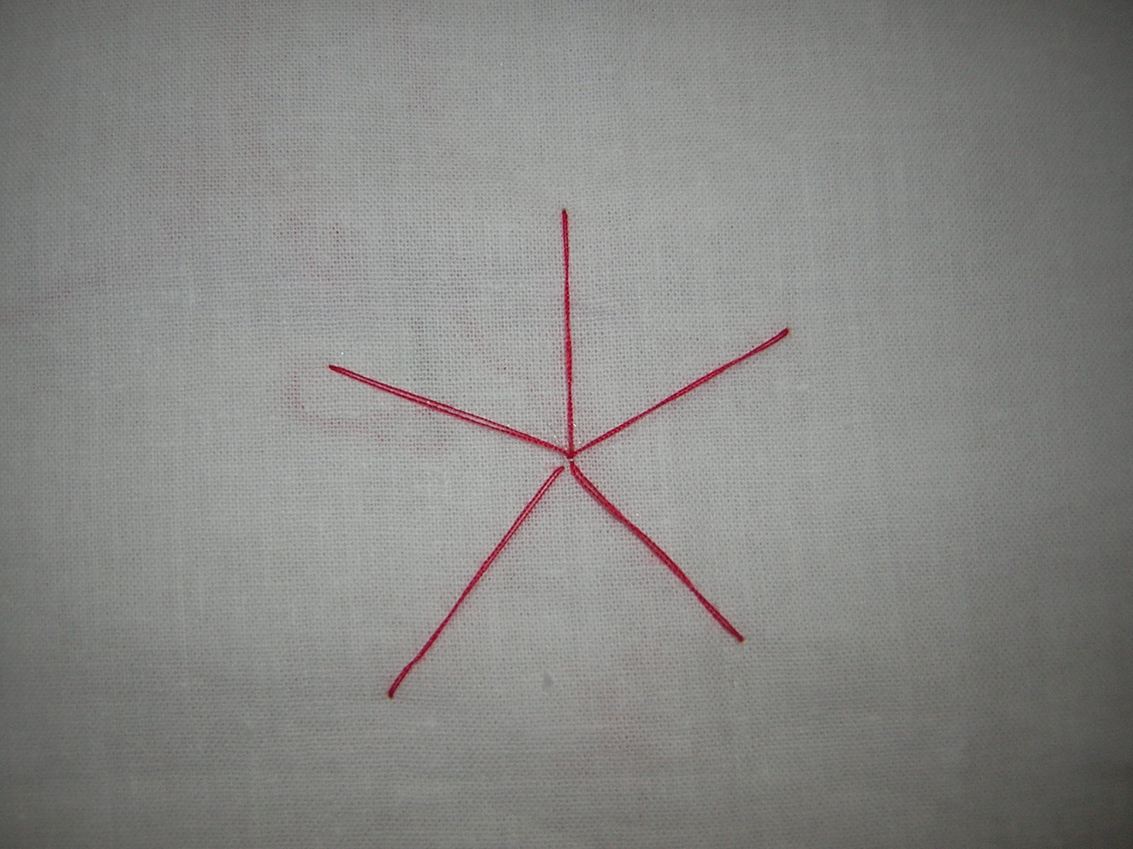

2.Заправьте ленту в иглу. Сделайте узелок на ленте. Аккуратно
заворачиваем конец ленты дважды. Потом, прокалываем в середине и,
придерживая сложенный кончик, протягиваем ленту!

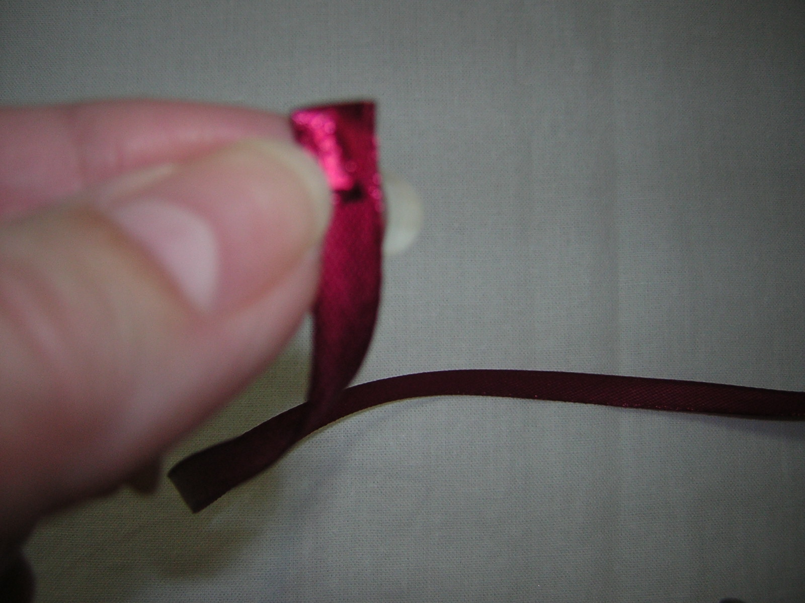

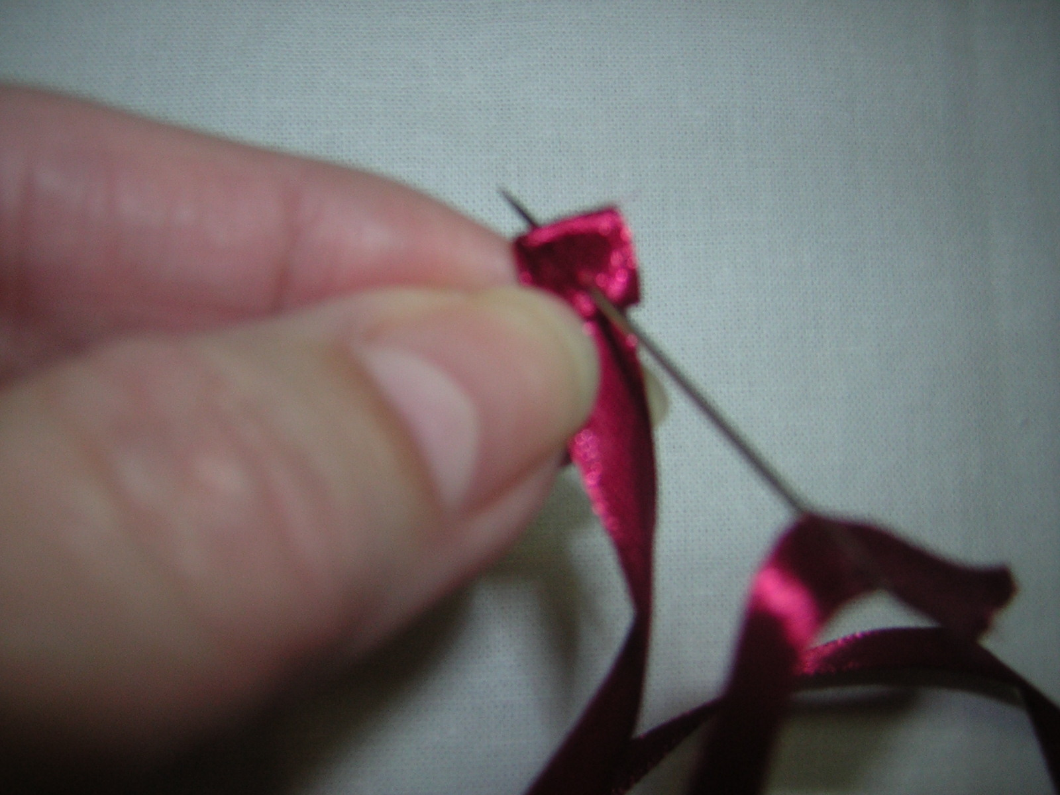

3.Получился вот такой аккуратный узелок.

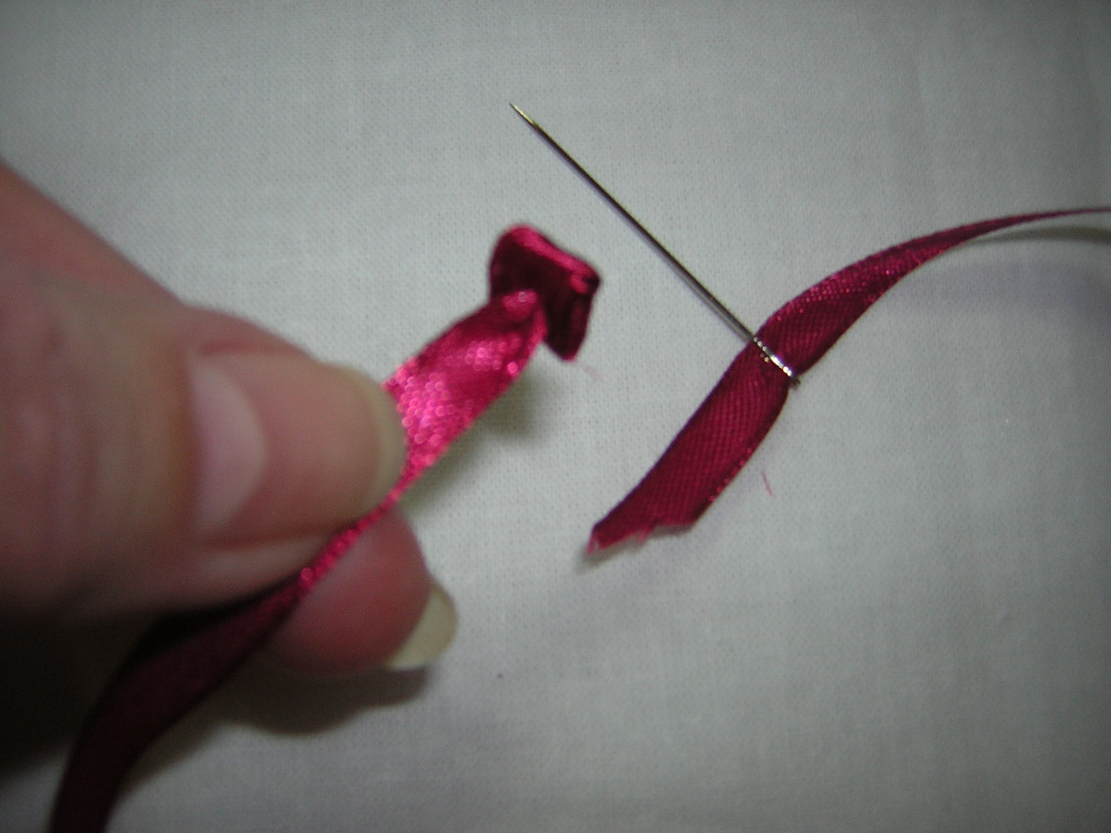

4.Выведите иглу с лентой на лицо через центр звезды.
Начинайте обвивать ленту поочередно над и под лучами
звезды по спирали. Продолжаете работать до тех пор, пока
лента полностью не закроет нитки. Затем выведите ленту на
изнанку, отрежьте, оставив хвостик около 1,5 см, и закрепите
его.

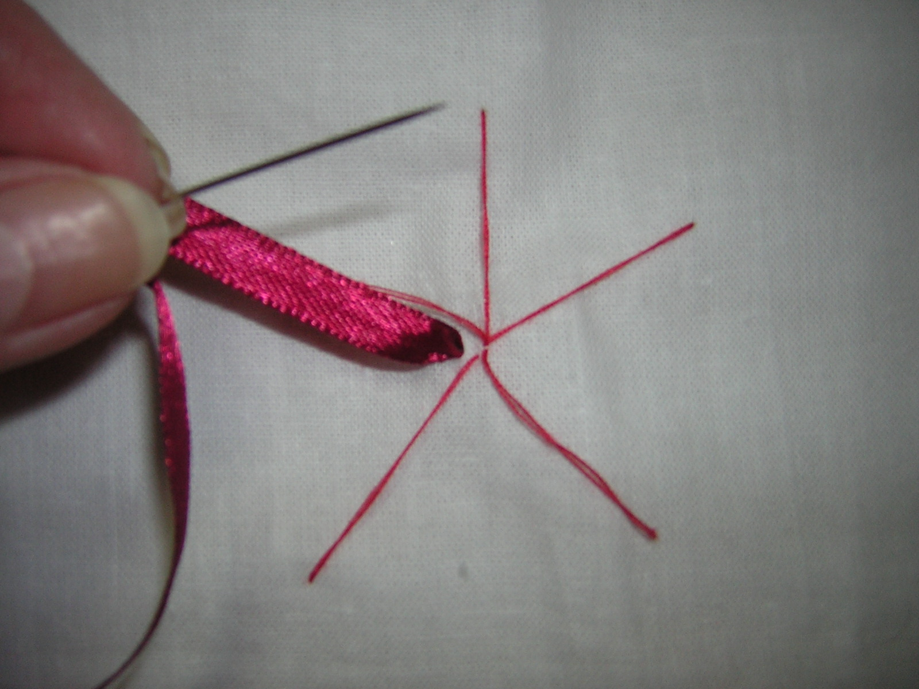

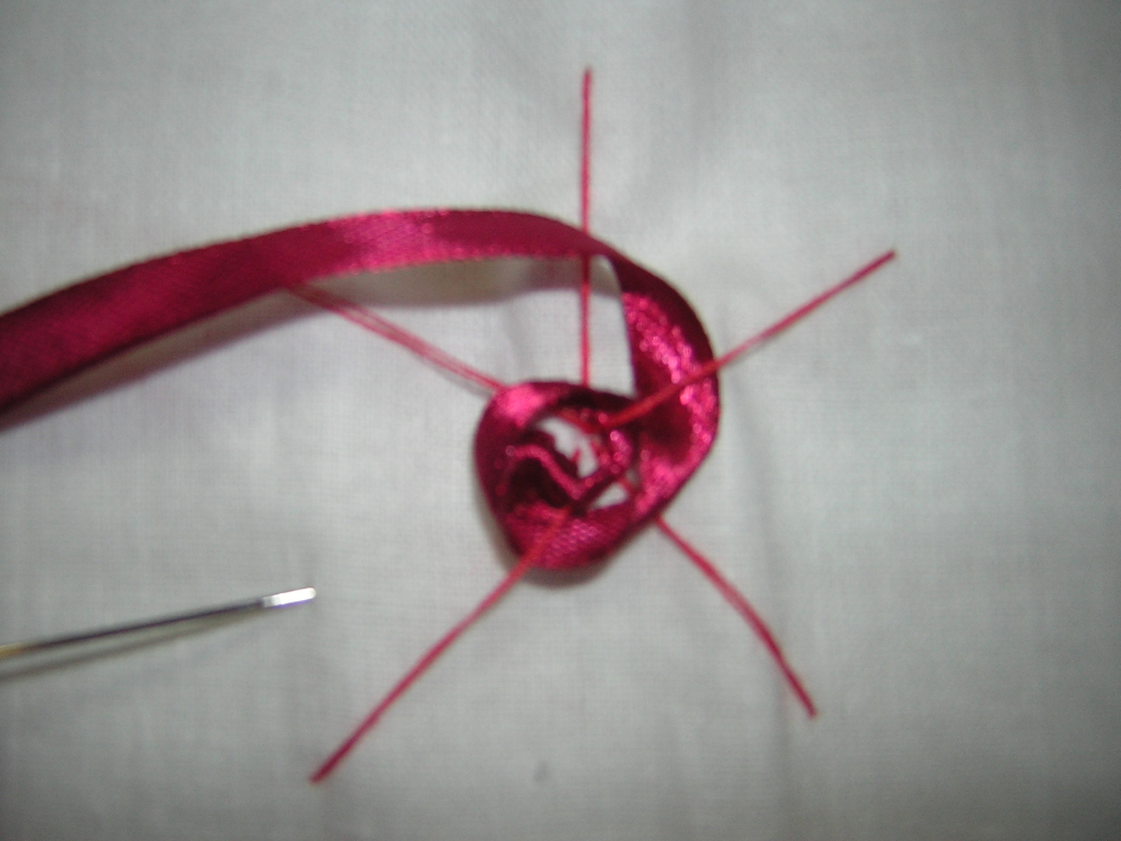
5.Вокруг розочки вышейте листочки зеленой лентой.
Выведите иглу с лентой на лицевую сторону, расправьте ее и сделайте
прокол в центре ленты на расстоянии, равном длине листочка. Проведите
иглу на изнанку и аккуратно подтяните ленту. Не тяните слишком сильно,
следите, чтобы завиток на конце листика не проскочил на изнанку.

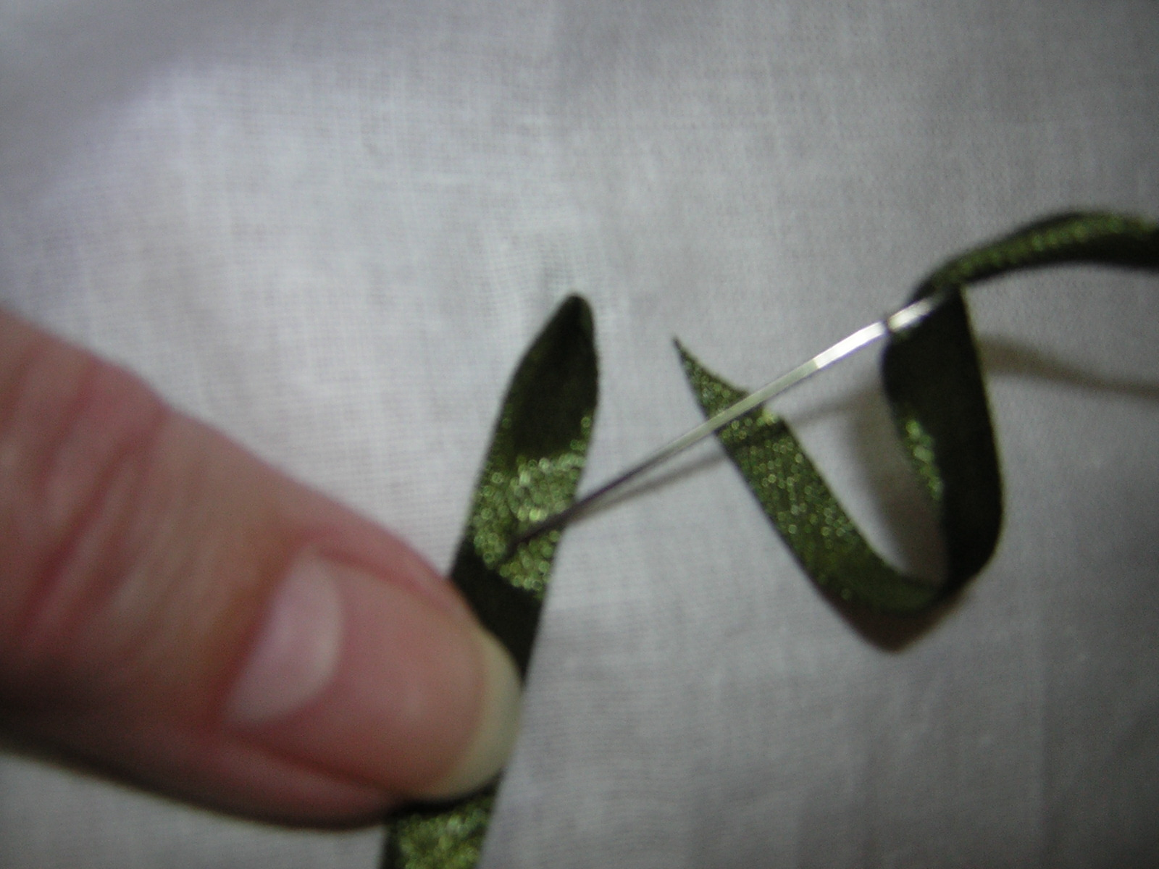

Выполните несколько листиков, затем отрежьте и закрепите ленту с изнанки.
6.Ваши розочки готовы!

